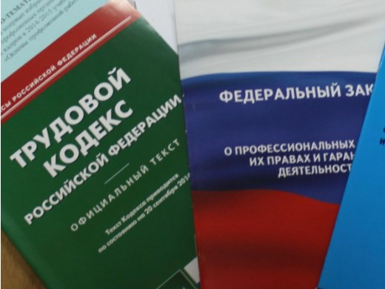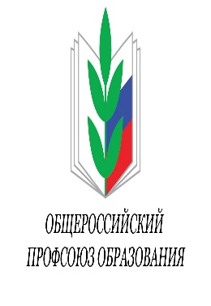Правовая инспекция труда Профсоюза | КАЛУЖСКАЯ ОБЛАСТНАЯ ОРГАНИЗАЦИЯ  ОБЩЕРОССИЙСКОГО ПРОФСОЮЗА ОБРАЗОВАНИЯ  https://www.eseur.ru/kaluga/  Информационный листок №2.  Выплаты накопительной пенсии

Федеральный закон от 21 декабря 2021 г. № 410-ФЗ «Об ожидаемом периоде выплаты накопительной пенсии на 2022 год»
Определен ожидаемый период выплаты накопительной пенсии на 2022 г.
Он составляет 264 месяца (как и на 2021 г.).
Этот показатель применяется для расчета размера накопительной пенсии и определяется на основании статистических данных о продолжительности жизни мужчин и женщин в возрасте 60 и 55 лет соответственно.
Федеральный закон вступает в силу с 1 января 2022 г.

Федеральный закон от 21 декабря 2021 г. № 429-ФЗ «О внесении изменений в статью 33.3 Федерального закона «Об обязательном пенсионном страховании в Российской Федерации» и статью 6.1 Федерального закона «О внесении изменений в отдельные законодательные акты Российской Федерации по вопросам обязательного пенсионного страхования в части права выбора застрахованными лицами варианта пенсионного обеспечения»
Продлен мораторий на формирование накопительной части пенсии.
Действие порядка, в соответствии с которым суммы страховых взносов полностью направляются ПФР на финансирование страховой части трудовой пенсии, продлено до конца 2024 г. Пенсионные накопления за счет страховых взносов формироваться не будут.
Федеральный закон вступает в силу с 1 января 2022 г.

Калужская областная организация Профсоюза работников народного образования и науки РФ

Тел.факс: 57-64-69, prokaluga@mail.ru
Калуга, январь, 2022
https://www.eseur.ru/kaluga/

